หน่วยการเรียนรู้ที่ ๒ รักชาติ ศาสน์ กษัตริย์
แผนการจัดการเรียนรู้ที่ ๒ เรื่อง วันสำคัญที่เกี่ยวกับชาติ

ส ๑๑๒______หน้าที่พลเมือง ๑ กลุ่มสาระการเรียนรู้สังคมศึกษา ศาสนา และวัฒนธรรม

ชั้นประถมศึกษาปีที่ ๑ เวลา ๑ ชั่วโมง


ผลการเรียนรู้

- เข้าร่วมกิจกรรมเกี่ยวกับชาติ ศาสนา และสถาบันพระมหากษัตริย์ (ข้อ ๔)
- ปฏิบัติตนเป็นผู้มีวินัยในตนเอง (ข้อ ๑๐)


สาระสำคัญ/ความคิดรวบยอด/หลักการ

ชาติไทยก่อตั้งมาเป็นเวลานานกว่า ๗๐๐ ปี เป็นบ้านเกิดเมืองนอนของคนไทย แผ่นดินไทยอันอุดมสมบูรณ์ที่เกิด ที่อยู่อาศัย และที่ทำมาหาเลี้ยงชีวิต ดังนั้น ในวันสำคัญของชาติไทย คนไทยจึงต้องเข้าร่วมกิจกรรมในวันสำคัญนั้น ๆ


สาระการเรียนรู้

 วันสำคัญเกี่ยวกับชาติ และกิจกรรมในวันสำคัญเกี่ยวกับชาติ


สมรรถนะสำคัญของผู้เรียน
ฐาน

 ความสามารถในการคิด
- การคิดวิเคราะห์
- การคิดสังเคราะห์
- การคิดประเมินค่า
- การคิดอย่างมีวิจารณญาณ
- การคิดสร้างสรรค์
 ความสามารถในการใช้ทักษะชีวิต


คุณลักษณะอันพึงประสงค์และค่านิยม
ฐาน

คุณลักษณะอันพึงประสงค์ | ค่านิยมหลักของคนไทย
- รักชาติ ศาสน์ กษัตริย์    - ซื่อสัตย์สุจริต    - มีวินัย  - ใฝ่เรียนรู้  - อยู่อย่างพอเพียง  - มุ่งมั่นในการทำงาน  - รักความเป็นไทย    - มีจิตสาธารณะ | - มีความรักชาติ ศาสนา พระมหากษัตริย์    - ซื่อสัตย์ เสียสละ อดทน    - กตัญญูต่อพ่อแม่ ผู้ปกครอง ครูบาอาจารย์  - ใฝ่หาความรู้ หมั่นศึกษาเล่าเรียน ทั้งทางตรง  และทางอ้อม  - รักษาวัฒนธรรมประเพณีไทยอันงดงาม    - มีศีลธรรม รักษาความสัตย์ หวังดีต่อผู้อื่น  เผื่อแผ่และแบ่งปัน  - เข้าใจ เรียนรู้การเป็นประชาธิปไตย อันมีพระมหากษัตริย์ทรงเป็นประมุข ที่ถูกต้อง  - มีระเบียบวินัย เคารพกฎหมาย ผู้น้อยรู้จัก การเคารพผู้ใหญ่  - มีสติรู้ตัว รู้คิด รู้ทำ รู้ปฏิบัติ ตามพระราชดำรัสของพระบาทสมเด็จพระเจ้าอยู่หัว  - รู้จักดำรงตนอยู่โดยใช้หลักปรัชญาของเศรษฐกิจพอเพียง  - มีความเข้มแข็งทั้งร่างกายและจิตใจ ไม่ยอมแพ้ต่ออำนาจฝ่ายต่ำหรือกิเลส มีความละอาย เกรงกลัวต่อบาปตามหลักของศาสนา  - คำนึงถึงผลประโยชน์ของส่วนรวมและของชาติมากกว่าผลประโยชน์ของตนเอง

ภาระงาน/ชิ้นงาน
ฐาน

(-)

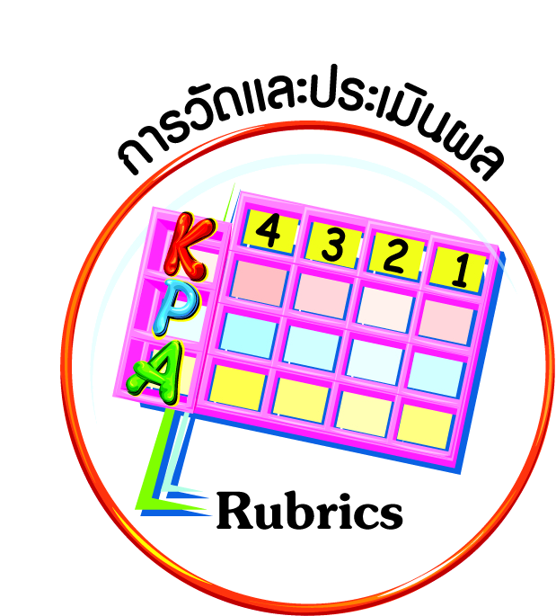
การวัดและประเมินผล
ฐาน

- แบบประเมินพฤติกรรมรายบุคคล
- การประเมินผลตามสภาพจริง (Rubrics)
- เกณฑ์การให้คะแนน (ระดับคะแนน-ระดับคุณภาพ)


การจัดกิจกรรมการเรียนรู้
ฐาน

๑. นักเรียนดูภาพการลี้ภัยของผู้อพยพ ที่แสดงถึงความยากลำบากในการใช้ชีวิตอยู่ในค่ายผู้ลี้ภัย ครูตั้งประเด็นคำถามให้นักเรียนร่วมกันอภิปราย เช่น
- นักเรียนต้องการเป็นอย่างในภาพหรือไม่
- ถ้านักเรียนไม่ต้องการอพยพออกจากประเทศไทย จะต้องทำอย่างไร
- หากคนไทยไม่รักชาติจะเป็นอย่างไร
- การแสดงออกซึ่งความรักชาติทำได้อย่างไรบ้าง
ครูเชื่อมโยงทบทวนเรื่อง การแสดงออกถึงความรักชาติด้วยการยืนตรงเคารพธงชาติและ
เพลงชาติ
๒. นักเรียนอ่านเนื้อเพลง “รักเมืองไทย” ตามครู จากนั้นครูร้องเพลงให้นักเรียนฟัง ๑ ครั้ง
แล้วให้นักเรียนร้องเพลงตามครูจนคล่อง จบแล้วครูตั้งคำถามให้นักเรียนช่วยกันตอบเกี่ยวกับเนื้อหาในเพลง



เพลง รักเมืองไทย
คำร้อง-ทำนอง พลตรีหลวงวิจิตรวาทการ
(สร้อย) รักเมืองไทย ชูชาติไทย ทะนุบำรุงให้รุ่งเรืองสมเป็นเมืองของไทย
เราชาวไทยเกิดเป็นไทยตายเพื่อไทย (ซ้ำ) ไม่เคยอ่อนน้อมเราไม่ยอมแพ้ใคร (ซ้ำ)
ศัตรูใจกล้ามาแต่ทิศใด ถ้าข่มเหงไทย คงจะได้เห็นดี (สร้อย)
เราชาวไทยเกิดเป็นไทยตายเพื่อไทย (ซ้ำ) เรารักเพื่อนบ้าน เราไม่รานรุกใคร (ซ้ำ)
แต่รักษาสิทธิ์ อิสระของไทย ใครทำช้ำใจ ไทยจะไม่ถอยเลย (สร้อย)
เราชาวไทยเกิดเป็นไทยตายเพื่อไทย (ซ้ำ) ถ้าถูกข่มเหงเราไม่เกรงผู้ใด (ซ้ำ)
ดังงูตัวนิดมีพิษเหลือใจ เรารักเมืองไทย ยิ่งชีพเราเอย (สร้อย)

๓. ครูตั้งคำถามเพื่อเชื่อมโยงสู่เรื่อง วันสำคัญของชาติ เช่น
- นักเรียนคิดว่าชาติไทยก่อตั้งมานานหรือยัง ประมาณกี่ปีแล้ว
- นักเรียนคิดว่าเคยมีเหตุการณ์สำคัญเกิดขึ้นกับชาติไทยหรือไม่
จากนั้นครูสรุปว่า ชาติไทยมีประวัติความเป็นมายาวนานกว่า ๗๐๐ ปี ดังนั้น จึงมีเหตุการณ์สำคัญ ๆ เกิดขึ้น และต่อมาได้มีการกำหนดให้วันที่เกิดเหตุการณ์สำคัญนั้นเป็นวันสำคัญของชาติ เพื่อให้คนไทยระลึกถึงเหตุการณ์สำคัญนั้น
๔. แบ่งกลุ่มนักเรียนช่วยกันดูปฏิทินทีละเดือน เพื่อหาคำตอบว่ามีวันสำคัญของชาติไทย วันใดบ้าง ครูช่วยสรุปคำตอบ จากนั้นให้นักเรียนศึกษาความรู้เรื่อง วันสำคัญเกี่ยวกับชาติ ตามครู
๕. นักเรียนดูภาพข่าวกิจกรรมในวันชาติ และวันรัฐธรรมนูญ ครูตั้งคำถามให้นักเรียนทั้งชั้นช่วยกันตอบว่า ในวันชาติ และวันรัฐธรรมนูญ มีการจัดกิจกรรมอะไรบ้าง เช่น การประดับธงชาติตามอาคาร บ้านเรือน และสถานที่ราชการ การจัดนิทรรศการ การประกวดต่าง ๆ
๖. ครูถามนักเรียนในประเด็นต่อไปนี้
- ใครเคยไปร่วมกิจกรรมอะไรในวันชาติ และวันรัฐธรรมนูญบ้าง
- คนที่เคยไปมีความรู้สึกอย่างไร
- ในฐานะที่นักเรียนเป็นคนไทย ควรทำอะไรในวันชาติ และวันรัฐธรรมนูญ
นักเรียนและครูร่วมกันสรุปกิจกรรมในวันสำคัญของชาติที่นักเรียนควรไปร่วม เพื่อแสดงถึงความรักชาติ


การจัดบรรยากาศเชิงบวก
ฐาน

สื่อการเรียนรู้และแหล่งการเรียนรู้
ฐาน

ให้นักเรียนมีโอกาสได้เห็นแบบอย่างที่ดี ได้เรียนรู้การประพฤติปฏิบัติที่ถูกต้องดีงาม ร่วมกันแสดงความคิด ความรู้สึก แลกเปลี่ยนประสบการณ์เพื่อขยายการเรียนรู้ สามารถศึกษาจากสื่อและแหล่งเรียนรู้ที่หลากหลาย ครูเป็นผู้แนะนำแนวทางที่ถูกต้อง



๑. ภาพการใช้ชีวิตในค่ายผู้ลี้ภัย
๒. เพลง “รักเมืองไทย”
๓. ปฏิทินแขวนหรือตั้งโต๊ะตามจำนวนที่แบ่งกลุ่มนักเรียน
๔. ภาพข่าวกิจกรรมในวันชาติ และวันรัฐธรรมนูญ
๕. บัตรคำวันสำคัญเกี่ยวกับชาติ ศาสนา และสถาบันพระมหากษัตริย์


ข้อเสนอแนะของผู้บริหารสถานศึกษา

______________________________________________________________________________
______________________________________________________________________________
______________________________________________________________________________
______________________________________________________________________________
______________________________________________________________________________
______________________________________________________________________________
______________________________________________________________________________
______________________________________________________________________________
______________________________________________________________________________
______________________________________________________________________________
______________________________________________________________________________
______________________________________________________________________________
______________________________________________________________________________
______________________________________________________________________________
______________________________________________________________________________
______________________________________________________________________________
______________________________________________________________________________
______________________________________________________________________________
______________________________________________________________________________
______________________________________________________________________________
______________________________________________________________________________
______________________________________________________________________________
______________________________________________________________________________
______________________________________________________________________________

ลงชื่อ_________________________ (ผู้บริหารสถานศึกษา)
(_________________________)
________/________/________
บันทึกหลังการสอน

ผลการจัดการเรียนการสอน
]
______________________________________________________________________________
______________________________________________________________________________
______________________________________________________________________________
______________________________________________________________________________
______________________________________________________________________________
______________________________________________________________________________

ปัญหา / อุปสรรค
]

______________________________________________________________________________
______________________________________________________________________________
______________________________________________________________________________
______________________________________________________________________________
______________________________________________________________________________
______________________________________________________________________________

แนวทางแก้ไข
]

______________________________________________________________________________
______________________________________________________________________________
______________________________________________________________________________
______________________________________________________________________________
______________________________________________________________________________
______________________________________________________________________________

ลงชื่อ_____________________________ (ผู้บันทึก)
(____________________________)
_________/__________/________

